Государственное автономное профессиональное образовательное учреждение Новосибирской области
«Новосибирский колледж печати и информационных технологий»



ОТЧЁТ ПО УЧЕБНОЙ ПРАКТИКЕ
УП.08 «Разработка дизайна веб-приложений»
наименование дисциплины/ ПМ/ МДК
09.02.07 Информационные системы и программирование
код и наименование специальности

Студента: Кравцова Данила Денисовича Группы ИСиП 1-9-23
^{(Ф.И.О.)}

Проверил: Надежницкая В.А., преподаватель
Ф.И.О., должность руководителя практики

Дата сдачи:

Оценка: ___________

Новосибирск, 2026

Цель работы:

Целью данной работы является разработка структуры пользовательского интерфейса и карты навигации веб-платформы для онлайн-обучения. В ходе работы необходимо спроектировать основные разделы системы, определить логику переходов между страницами, а также создать макеты пользовательского интерфейса для публичной части сайта, личного кабинета пользователя и панели администратора.

Схема навигации: 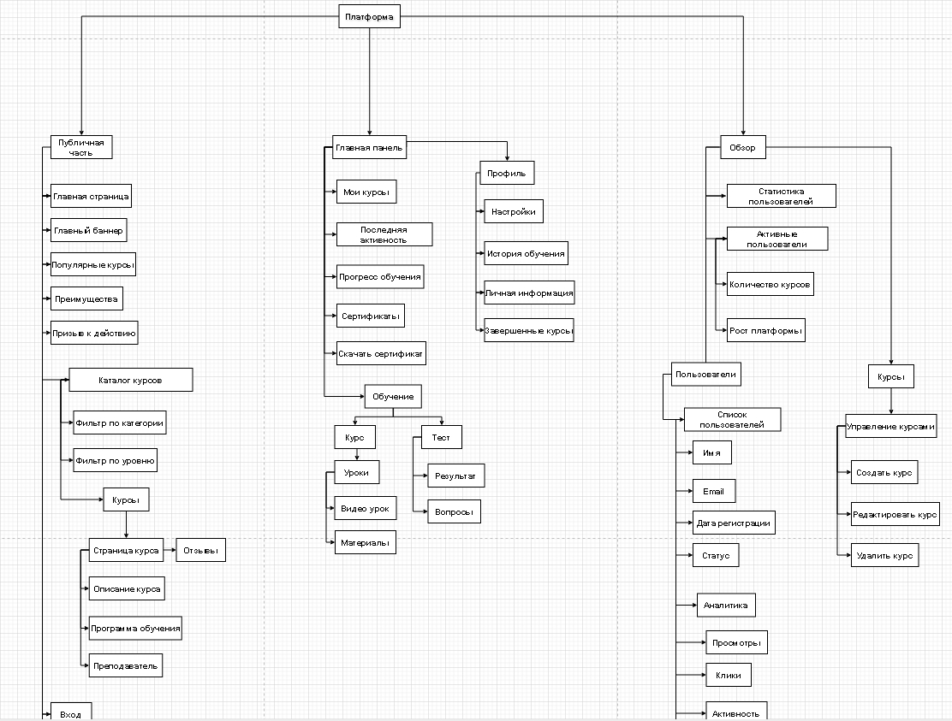

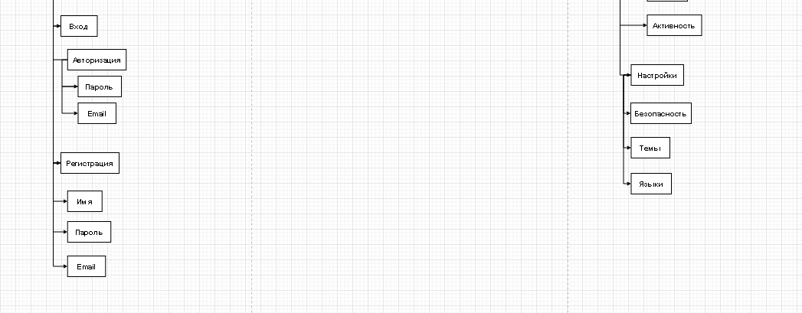
Макеты интерфейса пользователя:

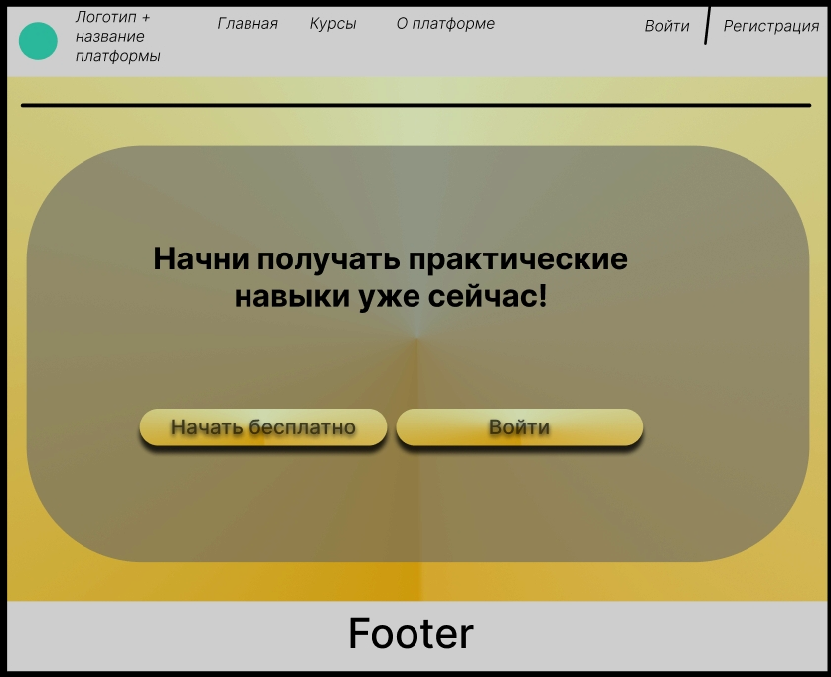

рис 1.1 Начальная страница (гость)

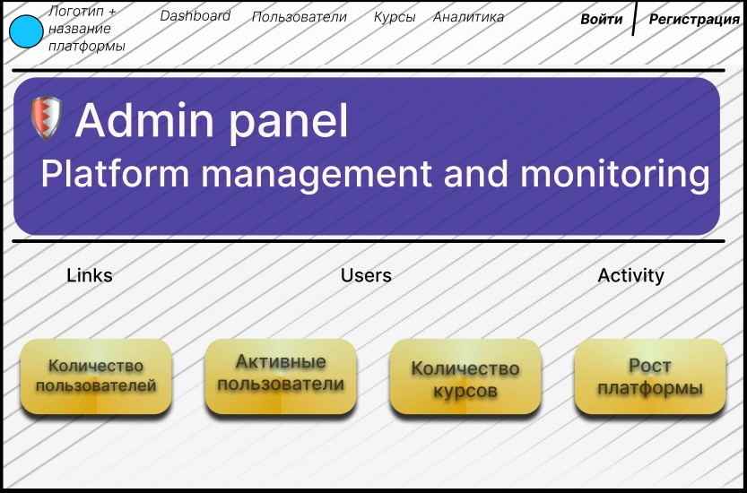
Рис 1.2 Страница с ролью администратора

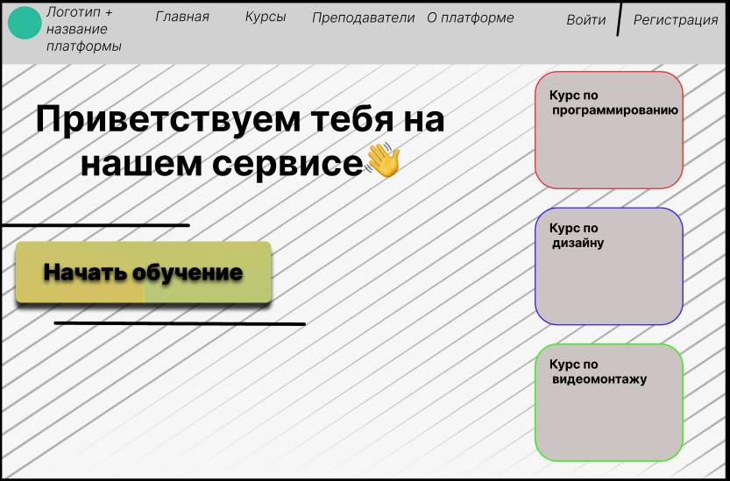
Рис 1.3 Основная страница с ролью администратора

Описание элементов управления:

Таблица 1. Главная страница(Лендинг)

Название поля | Тип | Условия видимости | Условия доступности | Описание
Логотип + Название платформы | Ссылка | Виден всем | Доступен всем | При нажатии пользователь переходит на главную страницу платформы
Главная | Ссылка | Виден всем | Доступен всем | Переход на главную страницу сайта
Курсы | Ссылка | Виден всем | Доступен всем | Переход в каталог доступных курсов
О платформе | Ссылка | Виден всем | Доступен всем | Переход на страницу с информацией о платформе и её возможностях
Войти | Кнопка | Виден всем | Доступен всем | Переход на страницу авторизации пользователя
Регистрация | Кнопка | Виден всем | Доступен всем | Переход на страницу регистрации нового пользователя
Мотивационный текст | Текст | Виден всем | Доступен всем | Отображает основной слоган платформы и мотивирует пользователя начать обучение
Начать бесплатно | Кнопка | Виден всем | Доступен всем | Переход на страницу регистрации или начала обучения
Войти | Кнопка | Виден всем | Доступен всем | Переход на страницу входа в систему
Footer | Блок | Виден всем | Доступен всем | Содержит краткую информацию о платформе  и дополнительные ссылки

Таблица 2. Основная страница пользователя
Название поля | Тип | Условия видимости | Условия доступности | Описание
Логотип + Название платформы | Ссылка | Виден всем | Доступен всем | Переход на главную страницу платформы
Dashboard | Ссылка | Виден авторизованным | Доступен зарегистрированным | Переход на основную страницу личного кабинета
Курсы | Ссылка | Виден авторизованным | Доступен зарегистрированным | Переход в каталог курсов
Аналитика | Ссылка | Виден авторизованным | Доступен зарегистрированным | Переход на страницу статистики обучения пользователя
Switch Theme | Кнопка | Виден всем | Доступен всем | Переключает светлую и тёмную тему интерфейса
Личный кабинет | Кнопка | Виден авторизованным | Доступен зарегистрированным | Открывает меню пользователя (Profile, Settings, Log Out)
Начать обучение | Кнопка | Виден авторизованным | Доступен зарегистрированным | Переход к списку доступных курсов
Курс по программированию | Блок | Виден всем | Доступен всем | Карточка курса с кратким описанием
Курс по дизайну | Блок | Виден всем | Доступен всем | Карточка курса по дизайну
Курс по видеомонтажу | Блок | Виден всем | Доступен всем | Карточка курса по видеомонтажу
Footer | Блок | Виден всем | Доступен всем | Содержит дополнительную информацию о платформе

Таблица 3. Админ панель

 | Название поля | Тип | Условия видимости | Условия доступности | Описание
 | Логотип + Название платформы | Ссылка | Виден всем | Доступен всем | Переход на главную страницу платформы
 | Dashboard | Ссылка | Виден администратору | Доступен администратору | Переход на главную страницу панели администратора
 | Пользователи | Кнопка | Виден администратору | Доступен администратору | Отображает список всех пользователей платформы
 | Курсы | Кнопка | Виден администратору | Доступен администратору | Управление курсами (создание, редактирование, удаление)
 | Аналитика | Кнопка | Виден администратору | Доступен администратору | Просмотр статистики платформы
 | Users | Кнопка | Виден администратору | Доступен администратору | Управление пользователями
 | Activity | Кнопка | Виден администратору | Доступен администратору | Отображает активность пользователей
 | Количество пользователей | Блок | Виден администратору | Доступен администратору | Показывает общее количество зарегистрированных пользователей
 | Активные пользователи | Блок | Виден администратору | Доступен администратору | Показывает количество пользователей, активных на платформе
 | Количество курсов | Блок | Виден администратору | Доступен администратору | Показывает количество доступных курсов
 | Рост платформы | Блок | Виден администратору | Доступен администратору | Показывает динамику роста платформы
 | Platform Health | Блок | Виден администратору | Доступен администратору | Отображает общее состояние платформы и основные показатели
 | Footer | Блок | Виден всем | Доступен всем | Краткая информация о платформе

Какая цель была достигнута?
В ходе выполнения данной работы была разработана структура пользовательского интерфейса веб-платформы для онлайн-обучения. В процессе работы была спроектирована карта навигации системы, которая отражает основные разделы платформы и связи между ними. Также были определены ключевые элементы интерфейса и условия их отображения и доступности для различных типов пользователей.
На основе разработанной структуры были созданы макеты основных страниц веб-приложения, включая главную страницу платформы, пользовательскую страницу с доступом к курсам и административную панель для управления системой. Разработанные макеты позволяют наглядно представить расположение основных элементов интерфейса, логику взаимодействия пользователя с системой и структуру будущего веб-приложения.
Таким образом, поставленная цель работы была достигнута: разработана карта навигации и макеты пользовательского интерфейса, которые отражают структуру и функциональные возможности проектируемой платформы онлайн-обучения.

